Электроэрозионный Копировально-прошивной станок Metal Master MNC
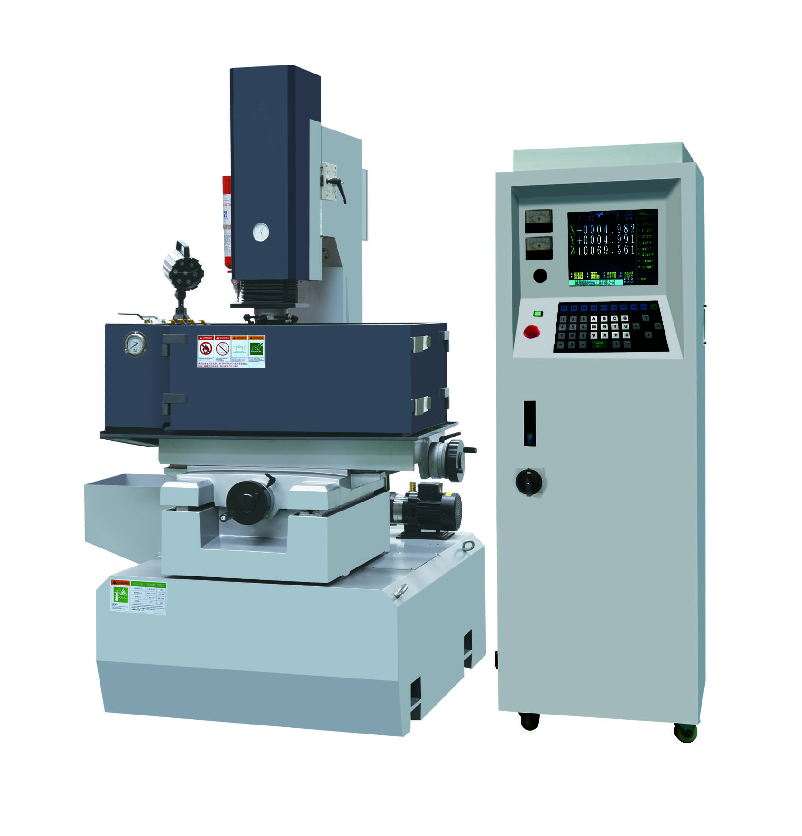

Руководство по эксплуатации

(Механическая часть)

Производитель оставляет за собой право без предварительного уведомления вносить изменения в конструкцию, комплектацию или технологию изготовления изделия, не ухудшающие его потребительские свойства и характеристики, без отражения в документации. Это не является недостатком товара.

МОДЕЛЬ: СЕРИЯ MNC

НАЗВАНИЕ ИЗДЕЛИЯ: ПРЕЦИЗИОННЫЙ ЭЛЕКТРОЭРОЗИОННЫЙ СТАНОК ДЛЯ ИЗГОТОВЛЕНИЯ ШТАМПОВ, ЗАВОДСКОЙ НОМЕР:

ВНИМАНИЕ!
- ПРИ ОБНАРУЖЕНИИ КАКОГО-ЛИБО НЕСООТВЕТСТВИЯ УПАКОВОЧНОМУ ЛИСТУ ИЛИ ВОЗНИКНОВЕНИИ ДРУГИХ ПРОБЛЕМ ПРИ РАСПАКОВКЕ СТАНКА НАПИШИТЕ НАМ И УКАЖИТЕ МОДЕЛЬ, СПЕЦИФИКАЦИИ И ЗАВОДСКОЙ НОМЕР ИЗДЕЛИЯ
- ПЕРЕД МОНТАЖОМ И ЭКСПЛУАТАЦИЕЙ ПОЛЬЗОВАТЕЛЬ ДОЛЖЕН ИЗУЧИТЬ ИНСТРУКЦИИ ПО МОНТАЖУ, РЕГУЛИРОВАНИЮ, ЭКСПЛУАТАЦИИ И Т. Д., СОДЕРЖАЩИЕСЯ В РУКОВОДСТВЕ ПО ЭКСПЛУАТАЦИИ. ОСОБОЕ ВНИМАНИЕ НЕОБХОДИМО УДЕЛИТЬ МЕРАМ БЕЗОПАСНОСТИ И УСТАНОВКЕ ЭЛЕКТРИЧЕСКОЙ СИСТЕМЫ

СОДЕРЖАНИЕ

I. ОСНОВНОЕ ПРИМЕНЕНИЕ, ТЕХНИЧЕСКИЕ ХАРАКТЕРИСТИКИ, ДАННЫЕ И ИНФОРМАЦИЯ, ТРЕБУЮЩАЯ ВНИМАНИЯ
II. ПОДЪЕМ И МОНТАЖ
III. КРАТКОЕ ОПИСАНИЕ ОСНОВНЫХ КОМПОНЕНТОВ
IV. РУКОЯТКИ И ПЕРЕКЛЮЧАТЕЛИ УПРАВЛЕНИЯ
V. ПОДГОТОВИТЕЛЬНЫЕ ОПЕРАЦИИ ПЕРЕД ПРОБНЫМ ЗАПУСКОМ
VI. СМАЗКА
VII. ТЕХНИЧЕСКОЕ ОБСЛУЖИВАНИЕ
VIII. ПРИНАДЛЕЖНОСТИ

I. ОСНОВНОЕ ПРИМЕНЕНИЕ, ТЕХНИЧЕСКИЕ ХАРАКТЕРИСТИКИ, ДАННЫЕ И ИНФОРМАЦИЯ, ТРЕБУЮЩАЯ ВНИМАНИЯ

1. Прецизионный электроэрозионный станок для изготовления штампов предназначен, главным образом, для обработки прецизионных пуансонов, матриц, мелких отверстий и полостей произвольной формы с использованием в качестве инструмента-электрода проводящих материалов, таких, как медь, графит, сталь и т. д. Заготовки обычно состоят из проводящих материалов. Данный станок является идеальным выбором для механической обработки и изготовления форм.

2. Основные технические данные:

Модель | MNC-350 | MNC-450 | MNC-540
Размер погружной ванны, мм | 850×570×350 | 1065×640×450 | 1160×690×500
Размер рабочего стола (Д×Ш), мм | 600×320 | 700×400 | 800×450
Ход рабочего стола, мм | 350×250 | 450×350 | 500×400
Перемещение головы по оси Z, мм | 180+180 | 220+220 | 220+250
Расстояние от держателя электрода до стола, мм | 150-550 | 220-660 | 220-690
Максимальная масса электрода, кг | 50 | 100 | 100
Максимальная нагрузка на рабочий стол, кг | 500 | 900 | 950
Макс. ток обработки, А | 50 | 50 | 50
Макс. скорость обработки, мм3/мин | 360 | 360 | 360
Мин. расход электрода, % | 0,2 | 0,2 | 0,2
Лучшая шероховатость поверхности, Ra мкм | 0,2-0,6 | 0,2-0,6 | 0,2-0,6
Потребляемая мощность, кВт | 4,5 | 4,5 | 4,5
Объем бака СОЖ, л | 200 | 300 | 300
Габариты бака СОЖ, без упаковки/в упаковке, мм | - | 1230*840*900/ 1240*850*910 | 1470*1210*910/ 1480*1220*920
Габариты станка без упаковки/в упаковке, мм | 1400*1380*2180/ 1410*1390*2190 | 1430*1290*2190 / 1440*1300*2200 | 1530*1410*2170 / 1540*1420*2180
Габариты стойки-генератора без упаковки/в упаковке, мм | 950*910*1950/ 960*920*1960 | 950*910*1950/ 960*920*1960 | 950*910*1950/ 960*920*1960
Масса станка нетто\брутто, кг | 998/1096 | 1220/1310 | 1430/1551
Масса бака СОЖ нетто\брутто, кг | - | 104/150 | 148/215
Масса стойки-генератора нетто/брутто, кг | 220/273 | 220/273 | 220/273

3. ВНИМАНИЕ!
- В рабочей зоне запрещено использовать открытый огонь. Должны быть приняты меры по защите от пожара и обеспечена вентиляция.
- Перед монтажом и эксплуатацией станка операторы и обслуживающий персонал должны ознакомиться с принципами действия станка, ходом выполнения операций, способами технического обслуживания и местом расположения выключателя аварийного останова.

II. ПОДЪЕМ И МОНТАЖ

- Подъем станка
При подъеме станка следите за положением центра тяжести, указанным на упаковке. Обращайтесь со станком аккуратно и осторожно. Не допускайте переворота станка, оберегайте его от ударов и толчков. Перед установкой станка необходимо выполнить следующие подготовительные операции:
- Ослабьте крепежные болты (часть № 5) с двух сторон основания станка и снимите с него четыре зажимные пластины (часть № 6).
- Вставьте стальные стержни в подъемные отверстия со стороны станка и наденьте на стержни втулки. Закрепите стальные тросы.
- Установите четыре или пять несущих элементов в предусмотренные положения в фундаменте.
- Для защиты окрашенной поверхности станка поместите резиновые или хлопчатобумажные подкладки в тех местах, где тросы могут касаться станка.

- Установка
- Подготовьте фундамент для корпуса станка.
- После того, как станок будет смонтирован на несущих элементах, закрепленных на фундаменте, снимите колпачок со шпинделя; проверните большое зубчатое колесо вручную для подъема шпинделя. Снимите опору (часть № 1) и кожух с рабочего стола (часть № 2).
- Снимите крепежные пластины для рабочего стола (часть № 3, 4).
- Закройте подъемные отверстия четырьмя пластинами, находящимися в ящике с принадлежностями.
- Удалите с поверхности рабочего стола и других деталей станка антикоррозионное масло. Установите на рабочий стол уровень; отрегулируйте станок по горизонтали в продольном и поперечном направлении с точностью до 0,04/1000, используя пять болтов под корпусом станка. После установки станка по горизонтали зафиксируйте регулируемые болты гайками.
- Расположите различные части станка. Присоедините масляные трубки.
- Для получения информации по электрическим подключениям обращайтесь к руководству по эксплуатации электрической системы.

III. КРАТКОЕ ОПИСАНИЕ ОСНОВНЫХ КОМПОНЕНТОВ

Станок состоит из корпуса шпиндельной бабки, колонны, корпуса станка, рабочего станка, чана для жидкости, бака для жидкости, оправки и принадлежностей.

- Корпус шпиндельной бабки и колонна
- Приводная система с серводвигателем
Привод шпинделя осуществляется от серводвигателя постоянного тока через пару синхронизирующих зубчатые колес и скользящую винтовую группу. Шпиндель перемещается по линейной двухрельсовой роликовой направляющей. Под шпиндельной бабкой установлен циферблатный измерительный прибор, градуированный в сантиметрах, который используется для указания, в нормальном ли состоянии осуществляется механическая обработка.
- Двойной рабочий ход корпуса шпиндельной бабки.
Шпиндель установлен на салазках, привод которых осуществляется от электродвигателя постоянного тока посредством зубчатого колеса и скользящей винтовой группы. Корпус шпиндельной бабки перемещается по скользящей направляющей типа «ласточкин хвост», перемещение по которой указывается посредством шкалы. Концевые выключатели используются для обеспечения безопасного функционирования салазок в пределах их рабочего хода. Кроме того, салазки могут быть заблокированы блокировочными устройствами, прикрепленными к зажимным пластинам. Для станка D7125 не предусмотрена конструкция с двойным рабочим ходом.

- Корпус станка, конвейер и рабочий стол
- Для перемещения рабочего стола в продольном и поперечном направлении используются скользящие направляющие типа «ласточкин хвост». Поверхность направляющих рельсов покрыта пластическими материалами, которые обеспечивают износостойкость, высокую допустимую нагрузку, низкий коэффициент трения и т. д.

- Система рециркуляции и фильтрации жидкости

- Краткое описание конструкции системы
Система состоит из чана для смазочно-охлаждающей жидкости (уровень жидкости может регулироваться) и бака для жидкости.
- Чан для жидкости
чан для жидкости имеет сварную конструкцию из стальных пластин и уплотнений из маслостойкой резины. Передняя и правая боковая стенка может открываться. С левой стороны чана находится реле уровня жидкости, переключатели и соединительные элементы для подачи и откачки масла (см. Рисунок 6).
- Бак для жидкости
Емкость бака 400-500 л. Средой является исключительная жидкость для электроэрозионной обработки или чистый керосин. Специальный бумажный фильтр подключается последовательно с другим масляным фильтром в масляном контуре. Жидкостный насос представляет собой одноступенчатый центробежный насос с высоким расходом.

- Принцип работы
Масло перекачивается насосом (часть № 3) из бака (часть № 1) через масляный фильтр (часть № 2) и пропускается через бумажный фильтр (часть № 4) и различные регулируемые клапаны и заливается в чан для жидкости. Масло может добавляться, подаваться или откачиваться в ходе рабочего процесса при необходимости. Используемое масло возвращается в бак через реле регулирования уровня масла (часть № 13) и реле выпуска масла (часть № 14). После предварительной закачки масло засасывается из всасывающего канала. Таким образом, полный цикл завершается.

- Примечания к эксплуатации
- После установки станка залейте в бак 400-500 л исключительной жидкости для электроэрозионной обработки или чистого керосина.
- Используйте различные клапаны и переключатели:
- Добавление масла в чан для жидкости
Масло следует добавить в чан для жидкости до начала обработки. В процессе механической обработки в чан для жидкости добавляйте масло, чтобы поддерживать его надлежащий уровень; для этой цели можно использовать шаровой регулировочный клапан (часть № 5).
- Подача масла в зону обработки
Для улучшения условий обработки масло часто подается непосредственно в рабочую зону. Это может осуществляться с использованием одного или обоих переключателей (часть № 11, 12). Перекройте клапан (часть № 7) и отрегулируйте шаровой клапан (часть № 5) и переключатели (часть № 11, 12) совместно или раздельно для регулирования расхода подачи. Давление подачи масла указывается манометром (часть № 8).
- Удаление масла из зоны обработки
Другим способом улучшения условий механической обработки является откачка загрязненного масла из рабочей зоны. Отключите клапан 5 и установите переключатели 11 и 12 в положение выключения, затем включите клапан 7 и установите выключатели 9 и 11 в положение выключения. Теперь отрегулируйте шаровой клапан (часть № 7) и реле (часть № 10) совместно или по отдельности для регулирования откачки.
- Замена патрона бумажного фильтра
Нормальный срок службы патрона бумажного фильтра составляет 3–6 месяцев.
Когда расход оказывается ниже нормального значения, или эффективность фильтрации снижается, снимите крышку фильтра, замените патрон и установите крышку на место. Соблюдайте осторожность, чтобы не повредить кольцевое уплотнение.

IV. РУКОЯТКИ И ПЕРЕКЛЮЧАТЕЛИ УПРАВЛЕНИЯ

Для получения подробной информации по рукояткам и переключателям управления см. Таблицу 3.

V. ПОДГОТОВИТЕЛЬНЫЕ ОПЕРАЦИИ ПЕРЕД ПРОБНЫМ ЗАПУСКОМ

- Перед пробным запуском оператор и работник, осуществляющий техническое обслуживание, должны ознакомиться с содержанием Руководства по эксплуатации.
- Удалите протовокоррозионное масло с различных частей станка. Смажьте станок чистым смазочным маслом, как описано в Главе VI.
- Проверка правильности электрических соединений. Проверьте правильность соединения масляного контура.
- Нефтепродукты с низкой температурой воспламенения, такие как бензин, запрещается смешивать с обрабатывающей жидкостью или керосином во избежание возгорания во время работы.
- Во избежание поражения электрическим током запрещается прикасаться к электроду или оправке после включения импульсного питания. Станок должен быть надежно заземлен; перед станком должна быть установлена маслостойкая изолирующая прокладка, на которую оператор должен опираться во время работы.
- Запустите жидкостный насос для системы циркуляции масла.
- Освободите фиксирующую рукоятку салазок и нажмите кнопку для пробного перемещения салазок вверх и вниз.
- Ослабьте фиксирующие винты для рабочего стола, проверните маховики вручную для проверки гибкости перемещения рабочего стола.
- Проверьте перемещение шпинделя в направлении оси Z в соответствии с инструкцией по эксплуатации электрооборудования.

VI. СМАЗКА

Система смазки станка проста. Станок смазывается вручную нажатием ручного насоса по 8–9 раз дважды за смену.
Наносите консистентную смазку на литиевой основе на различные подшипники 1 раз в 2 или 3 года. Наносите высокоскоростное машинное масло № 5 на пару винт-гайка по оси Z 1 раз в месяц.

№ | Позиция смазки | Период | Метод | Тип масла | Примечания
1 | V-образная направляющая по осям X, Y и Z | По одному разу за каждую смену | Ручной насос | Высокоскоростное машинное масло № 5
2 | Плоская направляющая по осям X, Y и Z | По одному разу за каждую смену | Ручной насос | Высокоскоростное машинное масло № 5
3 | Левая зажимная пластина для шпинделя | По одному разу за каждую смену | Масляный шприц | Высокоскоростное машинное масло № 5
4 | Правая зажимная пластина для шпинделя | По одному разу за каждую смену | Масляный шприц | Высокоскоростное машинное масло № 5
5 | Шарико-винтовая передача рабочего стола | По одному разу за каждую смену | Масляный шприц | Высокоскоростное машинное масло № 5

VII. ТЕХНИЧЕСКОЕ ОБСЛУЖИВАНИЕ

- Шпиндельная бабка
Шпиндельная бабка, требующая тщательного технического обслуживания, является главным компонентом для обеспечения высокой геометрической точности, точности механической обработки и гибкости в работе станка.
- В нормальных условиях зубчатый ремень не следует затягивать слишком сильно или слишком слабо; если шпиндель перемещается недостаточно плавно или гибко, снимите верхний кожух шпиндельной бабки и проверьте, надлежащим ли образом затянут зубчатый ремень. Степень затяжки ремня можно регулировать винтом в кронштейне серводвигателя постоянного тока.
- Для поддержания высокой точности и жесткости шпинделя зазора направляющей, которые были тщательно предварительно установлены, не следует необдуманно регулировать. Если точность и жесткость перемещения шпинделя снижаются в процессе эксплуатации, проверьте наличие зазора в направляющих шпинделя. При возникновении зазора ослабьте семь стопорных гаек на правой направляющей, отрегулируйте зазор заново, поворачивая шесть регулировочных винтов на боковой поверхности правой направляющей. При возникновении какой-либо проблемы обратитесь к нам для технического обслуживания и ремонта.

- Координатный рабочий стол
Если рабочий стол перемещается недостаточно плавно при использовании ручного привода, проверьте шарико-винтовую пару на наличие ослабленных гаек подшипников, возникновения зазора или проникновения посторонних веществ в винтовую группу.
Содержите направляющую рабочего стола в чистоте и своевременно смазывайте ее.
- Требования к окружающей среде: оберегайте станок от вибрации, тепла и прямого солнечного света во избежание тепловой деформации.
- При загрузке и выгрузке заготовки убедитесь, что она не ударяет по поверхности рабочего стола. При зажатии заготовки следует прилагать надлежащие усилия для предотвращения какого-либо повреждения заготовки и рабочего стола для обеспечения удовлетворительного качества механической обработки.
- СОЖ следует периодически заменять для поддержания ее в чистоте. Когда расход масла, поступающего в чан для жидкости, снижается, замените картридж с бумажным наполнителем. Отложения, скопившиеся на дне резервуара для жидкости, следует удалять каждые 1-2 года.

